数学建模实验：蒙特卡洛模拟
姓名： 林芙巧 学号： 202307020120
班级： 物联网232 分数：
一、实验目的和要求
1.了解特卡洛模拟的基本思想；
2.掌握特卡洛模拟计算面积方法；
3.掌握特卡洛模拟抽样方法。
二、实验内容
1.通过蒙特卡洛模拟计算椭圆方程的面积。
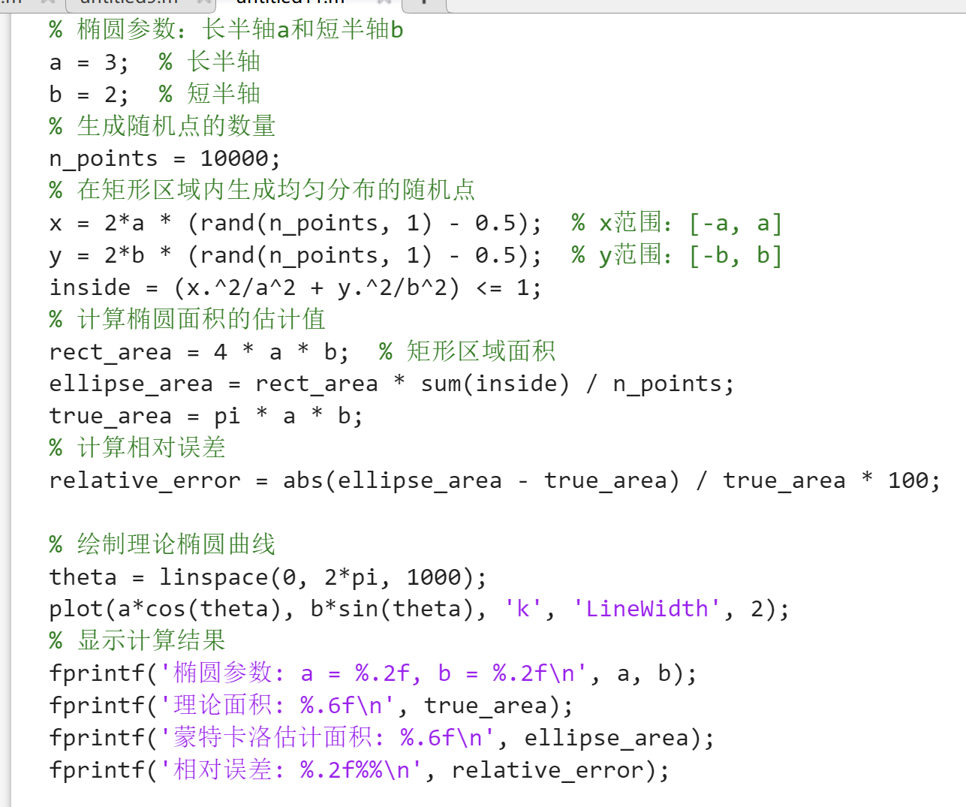
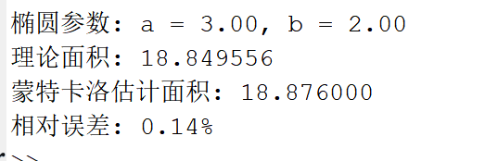
- 通过蒙特卡洛模拟估算圆周率的值。
